健康個人期中報告
作者：曦華—鍾朋洋
- 觀念建構：什麼是健康飲食？
飲食與健康有密切的關係，因為食物提供身體生長發育、日常活動及維持生理機能所需的營養。長期均衡的飲食有助於維持身體健康。對我而言健康飲食不只是吃得飽，也未必是選擇熱量低的食物（低熱量未必健康，反而可能會包含一些加工化學合成物質，像是阿斯巴甜不宜多吃，不會比較健康甚至更有害），而是均衡、多樣化且適量的飲食，補足身體每日所需的能量與營養素。依據國民健康署（https://www.hpa.gov.tw/Pages/Detail.aspx?nodeid=543&pid=8382）列出的飲食原則，我們每天應適當適量攝取全穀雜糧、蔬菜、水果、豆魚蛋肉類、乳品及油脂與堅果種子類，注意食物的種類與份量不宜過多。在實際生活中，健康飲食可以從減少精緻澱粉、糖等的容易使血糖大幅波動的碳水化合物攝取並且增加蔬菜、膳食纖維、抗性澱粉攝取、適量攝取不同來源的蛋白質（植物通常優於動物）、避免過量攝取高糖或高油食物（炸物、手搖飲）等方式做起。不過，健康飲食並不代表每一餐都必須完全符合這樣的標準（這樣太難了根本無法達成），而是從長期大致上的飲食習慣觀察與改善。
2. 目標與規劃：如何打造健康的個人晚餐？
為了改善自己的晚餐飲食習慣，我希望在接下來兩週的紀錄中，從以下幾個方向著手：
一、減少額外添加糖澱粉碳水化合物的攝取：
選擇飲品時，優先考慮少量糖的選項，留意平常愛喝的含糖優若乳等飲品的攝取量，避免在正餐以外攝取過多添加糖，且不要嘗試飲用含代糖的飲料。
二、留意油脂攝取：
選擇外食時，盡量減少炸物及肥肉類餐點的頻率，並適度選擇蒸、煮等烹調方式，讓晚餐的食物組成更加均衡。
三、維持蔬菜攝取：
選擇晚餐時，留意是否有足夠的蔬菜，並盡量維持多樣化的蔬菜來源。
四、執行與檢核方式：
在接下來兩週記錄晚餐的食物內容、飲品及大致營養組成，並利用行動檢核表檢視自己是否有實踐上述目標，作為後續分析與反思的依據。
五、避免暴飲暴食，注意攝食量以及熱量：
留意攝食量注意避免食物的種類與份量過多，控制單一種類食物的份量以及當餐整體的份量。

3. 兩週日常實踐與記錄（10/14～10/27）
第一週：飲食記錄與問題分析（10/14～10/20）
日常紀錄：如實記錄每天晚餐的食物內容、照片，並估算其營養值／食物分類份量（如：熱量、蛋白質、醣類、蔬菜份量等）。
20261014:
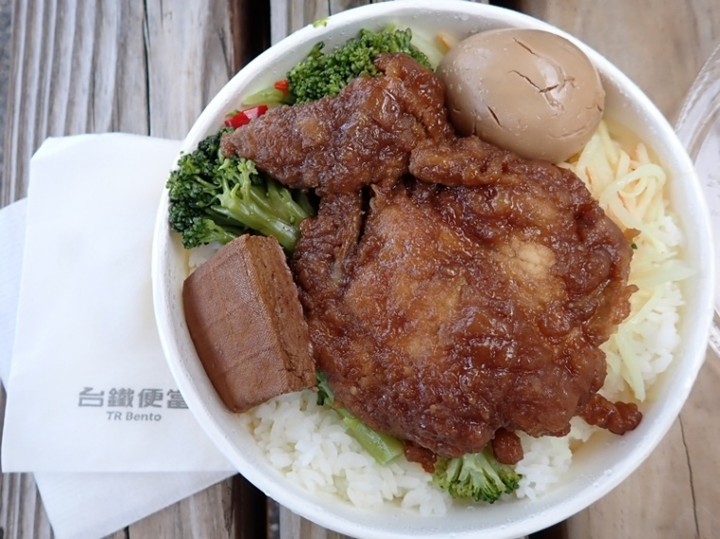
（網路圖片，當天吃台鐵便當，但是是100元的料比較多一點）
食物內容：台鐵排骨100元便當（一片排骨、蔬菜（花椰菜、白菜）、豆干一塊、白飯）+佛卡夏麵包一個（較晚吃）。
營養值／食物分類份量（如：熱量、蛋白質、醣類、蔬菜份量）：
熱量：大約1050大卡。
蛋白質：大約60公克。
醣類（碳水化合物）：大約150公克。
蔬菜份量：(胡瓜、洋蔥、兩份菜)大約1.5~2拳頭的量。
油脂：20公克
20261015:
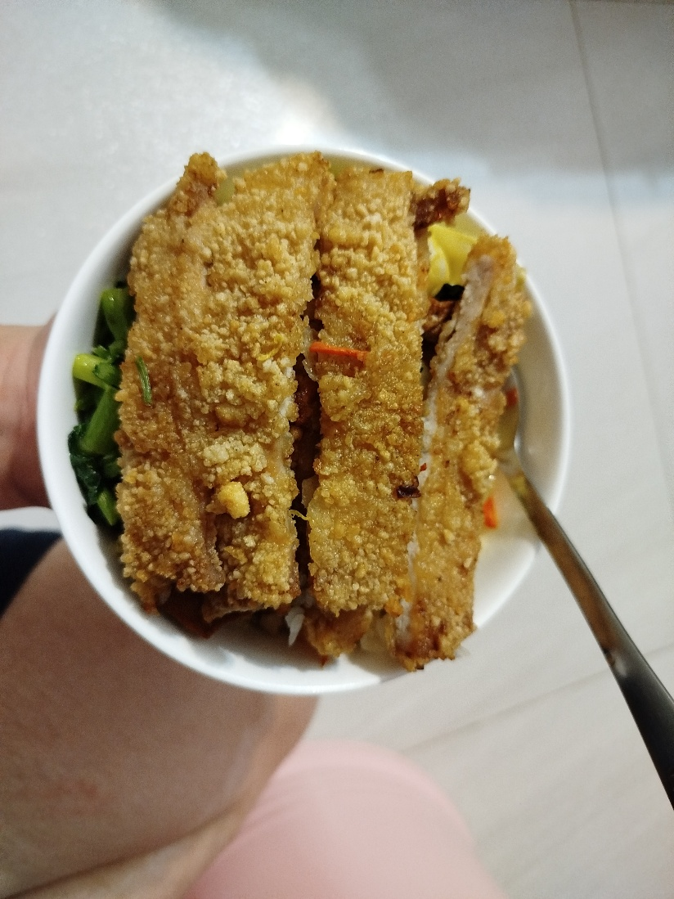
凱蒂快餐炸排骨便當
食物內容：炸排骨便當（無骨炸排骨一大片、蔬菜、洋蔥炒蛋、白飯）+柿子一顆 +無糖豆漿約400毫升。
營養值／食物分類份量（如：熱量、蛋白質、醣類、蔬菜份量）：
熱量：大約1100大卡。
蛋白質：大約50公克。
醣類（碳水化合物）：大約125公克。
蔬菜份量：(胡瓜、洋蔥、兩份菜)大約兩拳頭的量。
油脂：45公克

20261016:
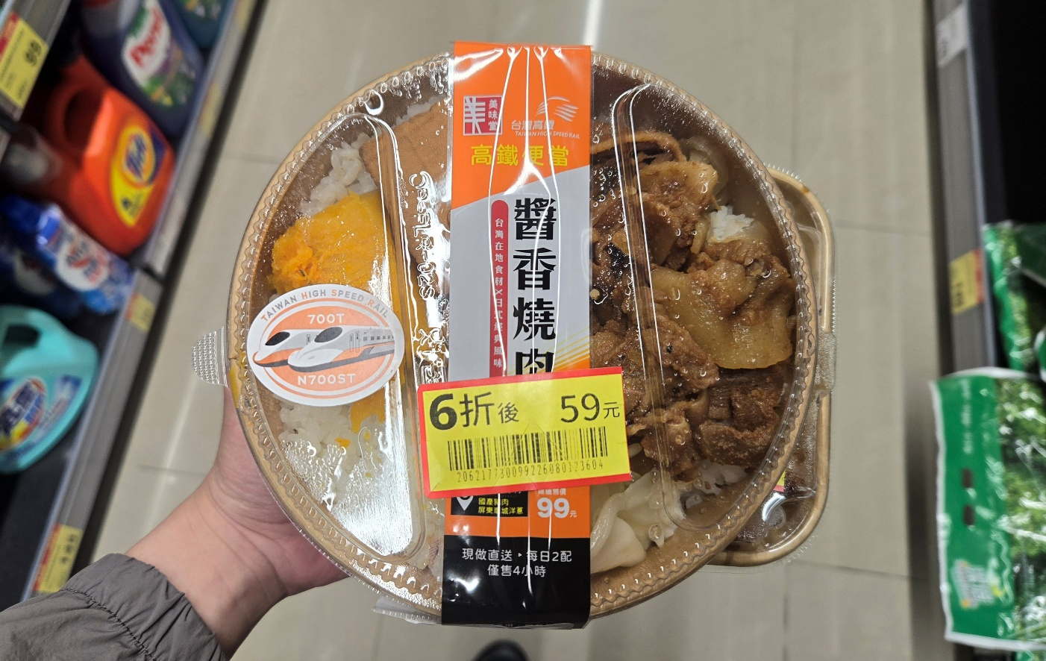
（網路圖片，當天吃的是全聯的醬香燒肉便當）
食物內容：醬香燒肉便當（燒肉大約一拳頭、蔬菜、豆干一塊、白飯）+一顆蛋 +優若乳約400毫升。
營養值／食物分類份量（如：熱量、蛋白質、醣類、蔬菜份量）：
熱量：大約750+250大卡。
蛋白質：大約40公克。
醣類（碳水化合物）：大約120公克。
蔬菜份量：(胡瓜、洋蔥、兩份菜)大約一到二拳頭的量。
油脂：大約35公克

20261017:
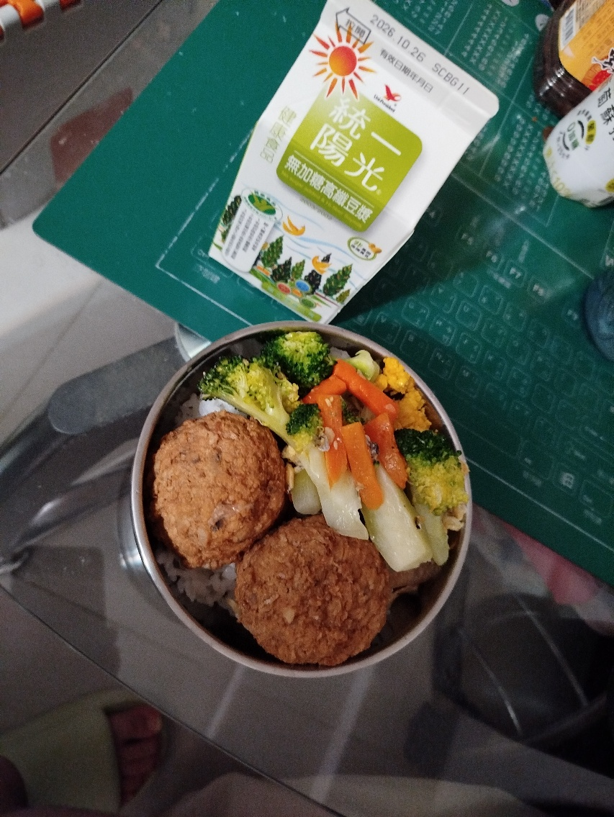
家常菜
食物內容：家常菜（獅子頭三顆、胡蘿蔔小魚乾花椰菜、南瓜炒蛋、白飯、胡瓜） +無糖高纖豆漿一罐。
營養值／食物分類份量（如：熱量、蛋白質、醣類、蔬菜份量）：
熱量：大約1050大卡。
蛋白質：大約90公克。
醣類（碳水化合物）：大約105公克。
蔬菜份量：(花椰菜+胡瓜)大約兩拳頭的量。
油脂：25公克

20261018:
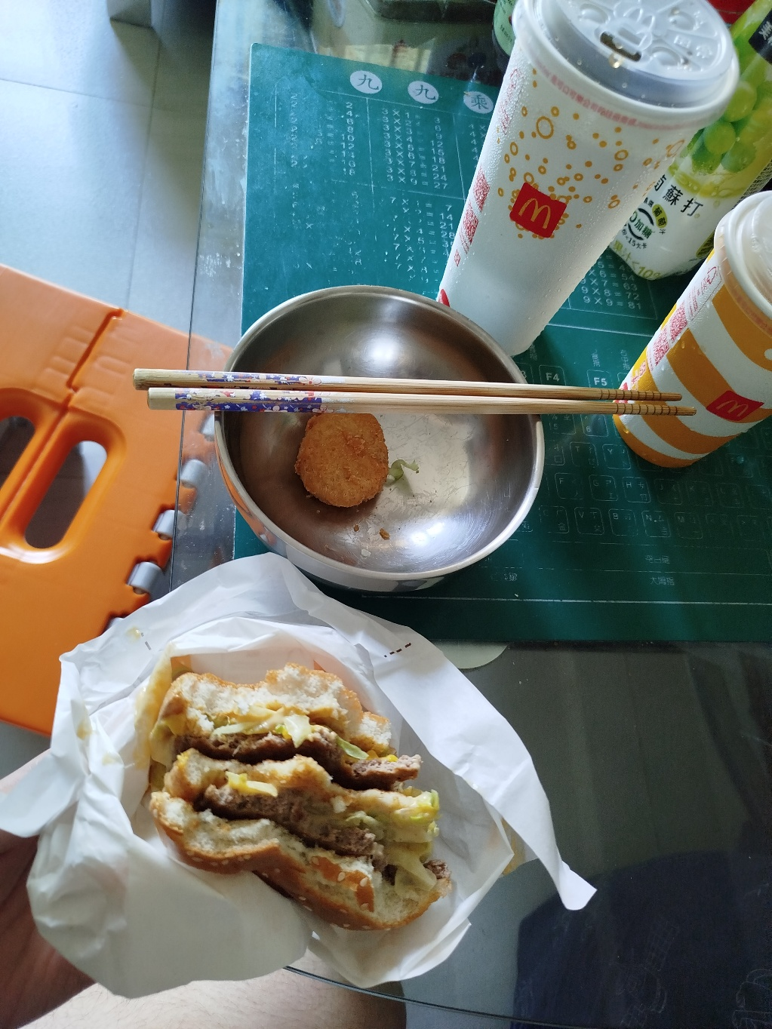
（中午，麥當勞）
食物內容：麥當勞（牛肉大麥克漢堡一個（牛肉、生菜、醬、漢堡皮）、薯條略少於一包、雞塊兩個、吐司一片搭配些許巧克力醬） +可樂一杯。
營養值／食物分類份量（如：熱量、蛋白質、醣類、蔬菜份量）：
熱量：大約1050大卡。
蛋白質：大約35公克。
醣類（碳水化合物）：大約155公克。
蔬菜份量：(漢堡內的生菜)大約不到一個拳頭的量（可能0.3）。
油脂：40公克

20261019:
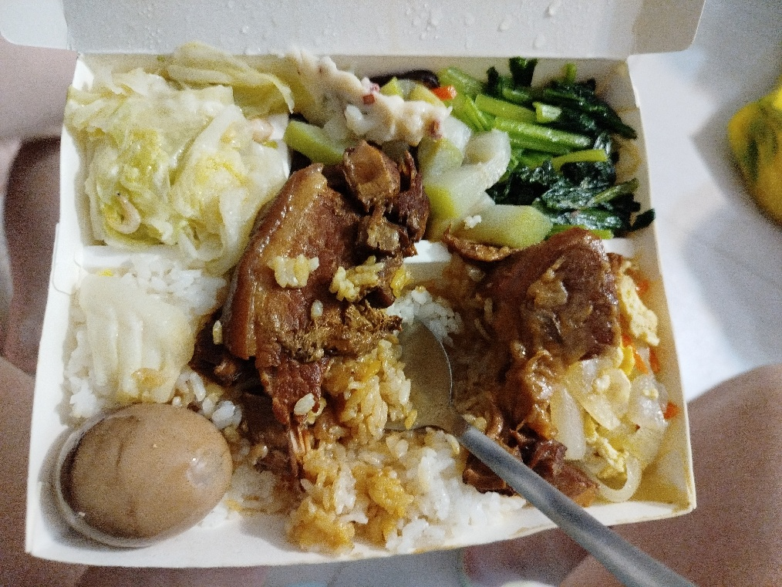
（足食好味）醍醐味的控肉便當
食物內容：控肉便當（控肉一塊多、三份蔬菜、洋蔥炒蛋、白飯）+一顆蛋 +柿子兩顆+優若乳約400到500毫升。
營養值／食物分類份量（如：熱量、蛋白質、醣類、蔬菜份量）：
熱量：大約1000+500大卡（可能更多）。
蛋白質：大約65公克。
醣類（碳水化合物）：大約180公克。
蔬菜份量：(胡瓜、洋蔥、兩份菜)大約兩到三拳頭的量。
油脂：65公克
20261020:

問題分析：檢視第一週的飲食現況，找出目前飲食習慣中的問題（例如：蔬菜攝取不足、精緻糖或油脂過高、吃宵夜等），並針對問題提出具體的改善目標。
問題：上週的飲食有三天比較不健康，包含高油脂的控肉飯以及炸排骨以及速食麥當勞，也有宵夜很晚吃麵包的狀況，但是蔬菜整體上看起來還算是足夠，都有至少一到兩拳頭以上。熱量的部分1019因為控肉飯再加上含糖優若乳和水果，熱量一次攝取量有點過高需要注意。糖類澱粉碳水化合物可能也有點偏多（一般建議澱粉100公克甚至更少），含糖優若乳每100毫升大約8公克多的糖，400毫升大約35公克大約42公克，糖量偏多。
改善目標：下週應該嘗試減少含糖優若乳的飲用量和減少炸物高油脂控肉的攝取量，以及減少宵夜的量且不要吃像面包的這種精緻澱粉（可能導致肥胖），蔬菜的部分維持這樣的量，熱量一餐控制在大約1300以下不宜超過，如果當天主食吃熱量比較高的食物應該視情況減少其他副餐的量，選擇先不吃減少一餐熱量攝取量。

下週檢核目標項目：
◎每天含糖飲料（含糖優若乳）喝的量應少於400毫升（大約一杯半馬克杯）
◎無高油炸物，油脂量低於三十公克
◎少吃宵夜且宵夜不吃精緻澱粉例如麵包
◎蔬菜量維持大約兩拳頭以上
◎熱量1300以下
◎澱粉量120以下
【第二週：改善／維持檢核（10/21～10/27）】
20261021:
檢核
（網路圖片 和上面一樣，但當天吃台鐵便當，80元的）
食物內容：台鐵排骨80元便當（一片排骨、蔬菜（花椰菜、竹筍絲）、豆干一塊、白飯）+ 柿子兩顆+豆漿350毫升。
營養值／食物分類份量（如：熱量、蛋白質、醣類、蔬菜份量）：
熱量：大約1100大卡。
蛋白質：大約70公克。
醣類（碳水化合物）：大約160公克。
蔬菜份量：(胡瓜、洋蔥、兩份菜)大約1.5拳頭的量。
油脂：20公克

20261022:
檢核
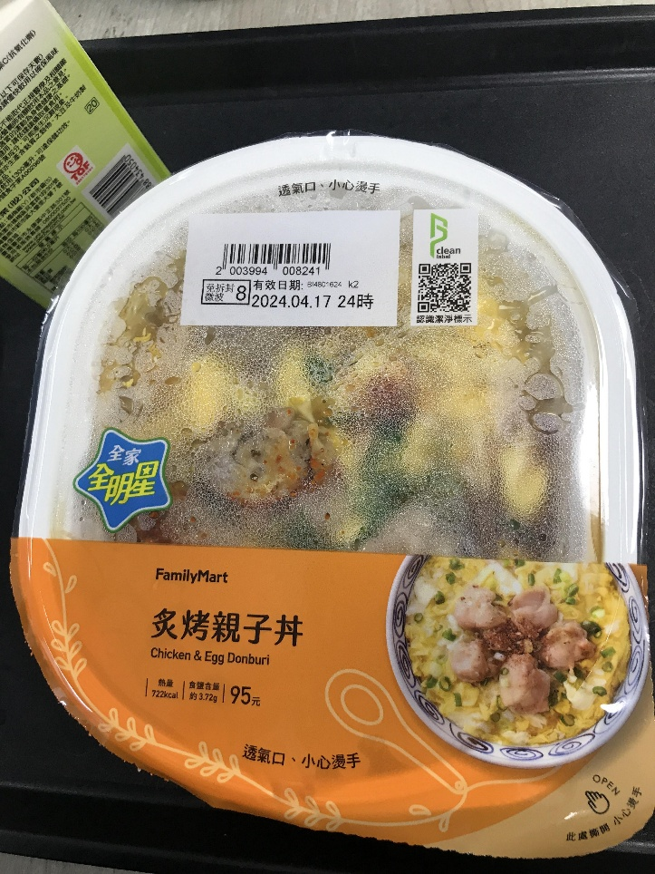
全家親自丼飯（網路圖片，當天吃全家雞肉親子丼飯）
食物內容：全家親自丼飯（雞肉、蛋、白飯、蔥花……）+全聯十三香雞肉+洋蔥炒蛋
營養值／食物分類份量（如：熱量、蛋白質、醣類、蔬菜份量）：
熱量：大約700+300大卡。
蛋白質：大約60公克。
醣類（碳水化合物）：大約110公克。
蔬菜份量：（洋蔥為主）大約兩拳頭的量。
油脂：25公克
20261023:
檢核
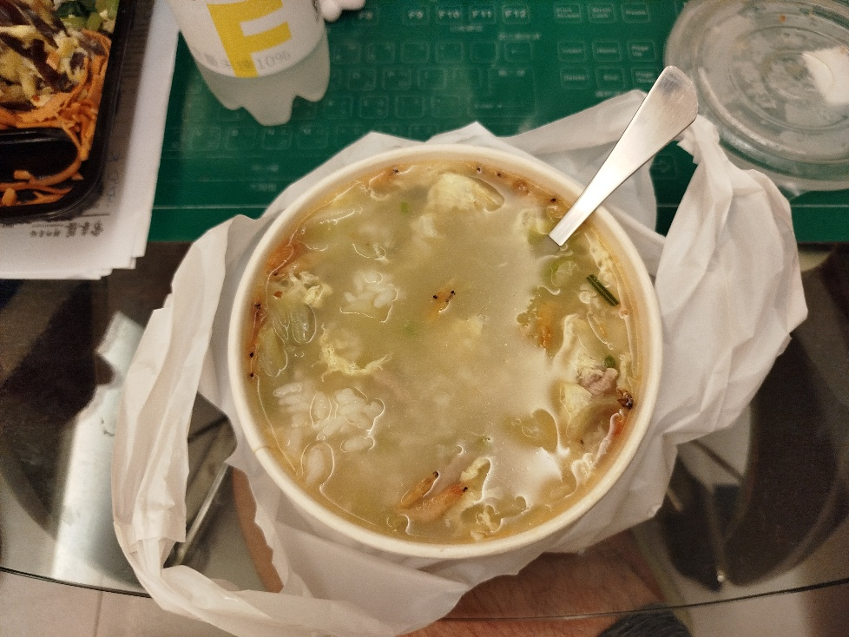
（舊圖片，當天吃台式鹹粥（將好的味道小吃），同一道）
食物內容：台式鹹粥（蛋花、蝦米、肉片、高麗菜、白飯（粥））+滷味 +優若乳約400毫升。
營養值／食物分類份量（如：熱量、蛋白質、醣類、蔬菜份量）：
熱量：大約1000大卡。
蛋白質：大約50公克。
醣類（碳水化合物）：大約115公克。
蔬菜份量：(胡瓜、洋蔥、兩份菜)大約1-1.5拳頭的量。
油脂：20公克

20261024:
檢核
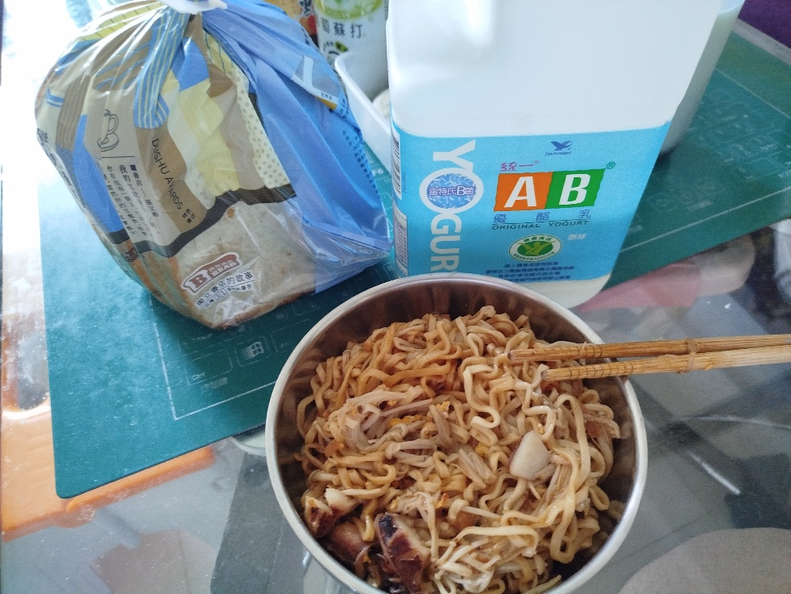
（中午）加料的炒泡面（維力炸醬面）（媽媽煮的）
食物內容：炒泡面（維力炸醬面、金針菇、小卷、蛋）+吐司兩片 +優若乳約500毫升。
營養值／食物分類份量（如：熱量、蛋白質、醣類、蔬菜份量）：
熱量：大約1100大卡。
蛋白質：大約45公克。
醣類（碳水化合物）：大約150公克。
蔬菜份量：(胡瓜、洋蔥、兩份菜)大約一拳頭的量。
油脂：15公克

20261025:
檢核
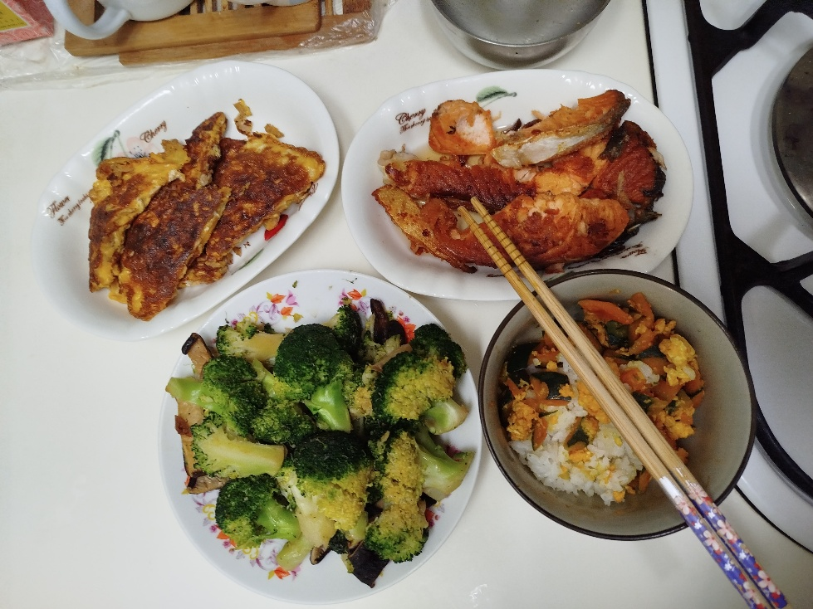
家常菜
食物內容：家常菜（香菇花椰菜、菜脯蛋、白飯、部分南瓜炒蛋、鮭魚） +無糖豆漿兩杯 +蘋果一顆。
營養值／食物分類份量（如：熱量、蛋白質、醣類、蔬菜份量）：
熱量：大約1200大卡。
蛋白質：大約65公克。
醣類（碳水化合物）：大約105公克。
蔬菜份量：(花椰菜+胡瓜)大約兩拳頭的量。
油脂：35公克

20261026:
檢核

20261027:
檢核

行動檢核表：設計自己的行動檢核表並採取行動（Checklist），檢核自己是否依據第一週設定的目標採取改善行動，確認執行成效與維持狀況。
日  目標 | 1021 | 1022 | 1023 | 1024 | 1025 | 1026 | 1027
每天含糖飲料喝的量少於400毫升 | ⅴ | ⅴ | ☐ | ☐ | ⅴ | ☐ | ☐
油脂量低於三十公克 | ⅴ | ⅴ | ⅴ | ⅴ | ☐ | ☐ | ☐
少吃宵夜且如果有宵夜不吃精緻澱粉例如麵包 | ⅴ | ⅴ | ⅴ | ⅴ | ⅴ | ☐ | ☐
蔬菜量維持大約兩拳頭以上 | ☐ | ⅴ | ☐ | ☐ | ⅴ | ☐ | ☐
熱量1300以下 | ⅴ | ⅴ | ⅴ | ⅴ | ⅴ | ☐ | ☐
澱粉量120以下 | ☐ | ⅴ | ⅴ | ☐ | ⅴ | ☐ | ☐

檢核項目
4. 實際執行與差異反思（真實情境因應）
理想 vs. 現實：在實際執行過程中，難免會受到外食選擇有限、補習／通勤時間緊迫、家庭共同用餐習慣、同儕聚餐等不可控因素影響。
雖然我們都清楚知道怎樣才是健康的飲食，但是現實中要每天實際做到還是很困難的，有時候不是自己想要吃的不健康，是真的沒有其他選擇了，例如：
》選擇有限：週日的時候，家裡有時候因為某些原因無法煮飯，而附近的快餐館也都周休了，想要快速解決午餐只能選擇吃附近一些常見連鎖店的，像是便利商店、麥當勞之類的
》時間有限——補習時間緊迫：我有補習的時候因為時間比較緊迫，只能快速買火車站的台鐵便當或是便利商店，沒有時間做選擇，只能選擇能最快購買到的，甚至有時候因為擠不上火車或是交通車晚到晚一班火車會沒時間吃，只能九點多十點下課後回家很晚吃飯，相當於直接吃宵夜，我知道這樣會比較不健康可能導致肥胖、影響睡眠，但真的沒辦法。
》家庭共同用餐因素：因為現在在家晚餐經常還是我媽準備給我的（買快餐店或是自己煮），我不太能指定我一定要吃的怎麼樣，我無法直接指定她要買什麼準備什麼，這要看他今天方便準備什麼，像是她經常晚上要工作無法煮飯只能買附近的快餐店的便當，可能會比較油膩比較不健康。就算她自己煮，也經常會受限於家裡的食材（很多已經買的食物放在冰箱怕壞掉得先吃，經常在清冰箱），有什麼煮什麼，不一定要什麼就有什麼。
困難排除與策略：
當現實生活與健康計畫產生衝突時，你遇到了哪些阻礙？
雖然現實中有許多我們不能控制的這些情況，但是我們能夠控制的是，有時候既然主食已經吃了比較不健康的東西（快餐便當、速食），就應該別再吃其他的東西了（例如優若乳沒必要喝這麼多了），要視情況評估副餐的種類以及份量，利用管理可控的副餐來彌補一些不足或是減少傷害，例如：
》吃了熱量偏高的油膩便當：主食便當吃完了就不要再去吃太多其他東西，適可而止，甚至如果覺得主食的白飯或是肥肉太多了，果斷選擇不吃，分一小部分給家裡其他人吃或是短暫保存下一餐再吃，避免一餐的熱量過高。
》太晚吃飯： 如果有時候比較晚吃飯的話，更需要注意飲食的均衡——油脂量、澱粉量……，避免吃得太油膩、太飽（避免或因過度飢餓而一次吃得太多），也要注意不要距離睡眠時間太近，回家先吃飯不要繼續拖到更晚吃，盡量距離睡眠時間兩到三小時的消化時間，避免胃食道逆流、減少腸胃不適對睡眠的影響。
》吃了蔬菜量偏少的食物例如速食：如果主食的蔬菜量偏少甚至沒有，應該使用副餐盡量補足一些，像是選擇高纖維高營養低糖的水果例如芭樂，補足缺失的維生素C、纖維素等的必要營養素，不要只吃這些不健康的甚至再吃更多不健康的。
備註：
- 照片的部分因為經常忘記拍照所以有部分是從網路上抓來的或是舊的照片，吃的東西是差不多的
2．AI使用說明：有使用AI輔助生成前面部分的草稿和評估食物的熱量以及營養素，但是都有經過深度修改和加入自己的想法，也有檢查過合理性，也有把文件傳給AI查看取得一些建議，以下是主要對話連接（轉存pdf）：https://brian991019.github.io/mytmpspace/%E5%81%A5%E5%BA%B7%E5%A0%B1%E5%91%8A%E5%BB%BA%E8%AD%B0.pdf

